Муниципальное бюджетное общеобразовательное учреждение

«Проскоковская средняя общеобразовательная школа»

Сценарий конкурса

по ранней профориентации детей дошкольного возраста «ПрофиДети»,

компетенция «Ветеринар»

Выполнил:
старший воспитатель Лыхина Н.С.

2

Содержание

1. | Цель, задачи конкурса…………………………………………………………………… | 3
2. | Сценарий конкурса………………………………………………………………………. | 4
3. | Приложение 1. Оценочный лист конкурса…………………………………………….. | 12
4. | Приложение 2. Карточки для заданий…………………………………………………. | 15

3

Цель: ранняя профориентация детей старшего дошкольного возраста.
Задачи:
Образовательные:
1) сформировать первичные представления о профессии «Ветеринар»: об инструментах ветеринара, о трудовых действиях, о необходимых качествах характера.
Развивающие:
1) предоставить возможность для прохождения детьми первичных профессиональных проб;
2) развивать внимание, слуховую память, речь;
3) способствовать развитию организованности, самостоятельности, умения чувствовать себя свободно во время публичных выступлений.
Воспитательные:
1) воспитывать уважение к труду;
2) воспитывать эмоциональную отзывчивость, любовь к животным, желание заботиться и помогать животным.

4

Оборудование:
- рабочие столы и стулья по количеству участников;
- конверты с карточками по количеству заданий — для каждого участника;
- мягкая игрушка «Собака» - по количеству участников;
- чемоданчик ветеринара для каждого участника в состав которого входит:
- резиновые перчатки ;
- бинт;
- 2 полоски пластыря;
- ватные диски в отдельном пакетике;
- ватные палочки (не менее 10 штук в отдельном пакетике);
- одноразовый шприц БЕЗ иглы на 5 мл.;
- одноразовый шприц БЕЗ иглы на 2 мл.;
- влажные салфетки;
- 2 одноразовых маски;
- флакон с водой из-под йода;
- флакон с водой из-под зеленки;
- флакон с распылителем, наполненный водой; на флаконе наклейка, изображающая дезинфицирующее средство для рук;
- флакон с водой; на флаконе наклейка, изображающая средство для обработки ран (перекись водорода).
- набор медицинской одежды для каждого участника;
- аудиозаписи;
- грамоты, дипломы;
- подарки для детей.

Ход конкурса:
Деятельность детей | Примечания
1. Открытие конкурса  Ведущий:  Добрый день, дорогие друзья.  Мы рады приветствовать вас в нашей образовательной организации на конкурсе «ПрофиДети».  «ПрофиДети» - это первые профессиональные пробы дошкольников — ведь детям важно самим разобраться, чем они хотят заниматься в жизни.  Сегодняшний конкурс посвящен очень важной и нужной профессии. Несколько тысяч лет назад ее освоили люди в пастушеских племенах и до сих пор они продолжают лечить и спасать животных.  Я думаю, вы догадались, что сегодня наши воспитанники попробуют себя в профессии «Ветеринар».  Нет добрее врачей ветеринаров.  А иначе и не может быть  Потому что, чтобы лечить животных  Надо очень сильно их любить.  Итак, только сегодня и только сейчас в этом зале дети, которым не безразлично здоровье животных!  Прошу встретить каждого участника и поддержать аплодисментами!  Участник - …  Участник - …  и т. д.  Дорогие участники, мы рады видеть вас в этом зале. Прежде, чем вы пройдете на свои рабочие места, разрешите посвятить вас в участников конкурса.  Приглашаю участников занять свои места.  За рабочий стол с номером «1» проходит - …  За рабочий стол с номером «2» проходит - …  и т. д.  Ни один конкурс не обходится без жюри. Сегодня конкурсные задания чемпионата будет оценивать компетентное жюри в составе: …  Уважаемые родители, желаю вам терпения и пусть улыбка не сходит с ваших лиц независимо от того, как будут разворачиваться события в этом зале.  Уважаемое жюри, будьте беспристрастны и справедливы.  Дорогие ребята, вам удачи, к вас все получится! | Звучит торжественная музыка  Звучит торжественная музыка.  Под музыку входят участники и выстраиваются в одну линию.  Помощники помогают детям надеть медицинскую форму, прикрепляют порядковый номер участника.
2. Мотивация детей на выполнение заданий  Доктор Айболит:  Здравствуйте, ребята. Здравствуйте, взрослые.  Я правильно пришел? Здесь сегодня проходит конкурс ветеринаров?  А задания вам уже раздали? Может быть, вы выполните мои задания?  Ой, я же забыл представиться — меня зовут Доктор Айболит.  Ребята, я совсем замотался. У меня очень много работы с приходом весны — все животные разболелись и мне одному не справиться — мне нужны помощники. Вы мне поможете? Поэтому, я пришел к вам и принес свои задания. Кто правильно их выполнит, тот и будет моим помощником. Согласны?  Ну что ж, ребята, желаю вам удачи в выполнении заданий. А мне пора в другой детский сад — может быть, там тоже ребята захотят выполнить мои задания и я найду себе еще помощников. | Звучит веселая музыка.  Входит Доктор Айболит.  Айболит и его помощники раздают детям задания (з конверта с номерами на каждый стол).  Звучит веселая музыка, Айболит уходит.
3. Практическая часть  3.1. Выполнение теоретических заданий  Ведущий:  Ребята, вам интересно узнать, какие задания приготовил для вас Айболит? Тогда приступаем!  Задание № 1. Трудовые действия ветеринара  Ведущий:  Возьмите конверт под номером 1.  Достаньте из конверта маленькие конверты. Всего их должно быть 5.  Большой конверт уберите на левый край стола.  Возьмите маленький конверт под номером 1 и положите перед собой.  Остальные маленькие конверты положите на правый край стола.  Откройте маленький конверт под номером 1 и достаньте карточки.  1) Рассмотрите внимательно картинки.  Найдите на картинке ветеринара.  Оставьте на столе ветеринара, остальные карточки уберите в конверт.  Сейчас жюри подойдет и посмотрит, какую карточку вы выбрали.  Сложите все картинки в маленький конверт под номером 1 и уберите его на левый край стола.  Ведущий:  ветеринар лечит животных. Он их только лечит, а не дрессирует, не стережет их. | Во время выполнения детьми заданий звучит музыка.  Картинки: ветеринар, педиатр, пастух, дрессировщик.
2) Возьмите маленький конверт под номером 2 и достаньте карточки.  Рассмотрите картинки.  Найдите животных, которых может лечить ветеринар.  Картинки с животными, которых может лечить ветеринар, положите в ряд, а остальные уберите в конверт.  Сейчас жюри подойдет и посмотрит, карточки с какими животными вы выбрали.  Сложите все картинки в маленький конверт под номером 2 и уберите его на левый край стола.  Ведущий:  ветеринар может лечить домашних животных: собаку, корову, лошадь, а также и хомячка, который живет дома в клетке, и рыбку из аквариума, и волнистого попугайчика, и льва. А кузнечика и божью коровку он не лечит.  Обращаясь к родителям:  Уважаемые родители, а кто-нибудь лечит насекомых?  Насекомых никто не лечит. Но есть энтомологи — это ученые, которые занимаются изучением насекомых, в том числе, и причинами их исчезновения. | Картинки: кузнечик, божья коровка, аквариумная рыбка, лошадь, хомячок, волнистый попугайчик, кошка, лев.
3) Возьмите маленький конверт под номером 3 и достаньте карточки.  Рассмотрите картинки.  Найдите картинку, на которой изображен человек в зоопарке. Если вы считаете, что ветеринар может работать в зоопарке, оставьте эту картинку на столе. Если считаете, что ветеринар в зоопарке не работает, то уберите эту карточку в конверт.  Найдите картинку, на которой изображен человек на ферме. Если вы считаете, что ветеринар может работать на ферме, оставьте эту картинку на столе. Если считаете, что ветеринар на ферме не работает, то уберите эту карточку в конверт.  Найдите картинку, на которой изображен человек на улице. Если вы считаете, что ветеринар может работать на улице, оставьте эту картинку на столе. Если считаете, что ветеринар на улице не работает, то уберите эту карточку в конверт.  Найдите картинку, на которой изображен человек в ветеринарной клинике. Если вы считаете, что ветеринар может работать в ветеринарной клинике, оставьте эту картинку на столе. Если считаете, что ветеринар в ветеринарной клинике не работает, то уберите эту карточку в конверт.  Сейчас жюри подойдет и посмотрит, какие карточки вы выбрали.  Сложите все картинки в маленький конверт под номером 3 и уберите его на левый край стола.  Ведущий:  ветеринар работает в ветеринарной клинике - это специальная больница для животных. Может работать на ферме, где много коров или лошадей. Может работать в зоопарке, потому что животные в зоопарке тоже болеют и им нужна помощь. А на улице ветеринар не работает. | Картинки: на ферме, в ветеринарном кабинете, в зоопарке, на улице
4) Возьмите маленький конверт под номером 4 и достаньте карточки.  Рассмотрите картинки.  Оставьте на столе картинку, на которой изображен тот, кто работает вместе с ветеринаром в ветеринарной клинике. Остальные карточки уберите в конверт.  Сейчас жюри подойдет и посмотрит, какую карточку вы выбрали.  Сложите все картинки в маленький конверт под номером 4 и уберите его на левый край стола.  Ведущий:  В ветеринарной клинике, или в больнице для животных, ветеринар работает с медсестрой. Она ему помогает. А дрессировщик работает в цирке, пастух один пасет животных на поле и тоже не работает вместе с ветеринаром. | Картинки: медсестра, дрессировщик цирка, пастух.
5) Возьмите маленький конверт под номером 5 и достаньте карточки.  Рассмотрите картинки.  Что делает ветеринар на работе?  Выберите картинки, на которых изображено, что может делать ветеринар, и положите их в ряд. Остальные картинки уберите в конверт.  Сейчас жюри подойдет и посмотрит, какие карточки вы выбрали.  Ведущий:  ветеринар не только дает животным лекарства, делаем им уколы, перевязывает раны, но и подрезает когти, чистит уши собакам и кошкам. А вот купают своих питомцев и покупают им корм хозяева животных.  Сложите все картинки в маленький конверт под номером 5.  Сейчас все маленькие конверты уберите в большой конверт под номером 1.  Первый конверт уберите на левый край стола.  Возьмите конверт под номером 2. | Картинки:  -бинтует лапу животному  - делает укол  - подрезает когти  - чистит уши  - моет шампунем  - покупает в магазине корм
Физминутка

Задание № 2. Инструменты и оборудование ветеринара  Возьмите конверт под номером 2.  Достаньте карточки и рассмотрите их.  На карточках изображены различные предметы.  Выберите и оставьте на столе те предметы, которые нужны ветеринару для его работы. Остальные карточки уберите в конверт.  Сейчас жюри подойдет и посмотрит, какие предметы вы выбрали.  Сложите все карточки в конверт под номером 2 и уберите его на левый край стола. | Во время выполнения задания звучит музыка.  Карточки: ветеринарный воротник, фонендоскоп, медицинский чемоданчик, валик для ремонта, щетка для собак, медицинский термометр, планшет с листом бумаги для записей, мастерок)
Задание № 3. Строение животного  Возьмите конверт под номером 3.  Достаньте из конверта маленькие конверты. Всего их должно быть 3.  Большой конверт уберите на левый край стола.  Возьмите маленький конверт под номером 1 и положите перед собой.  Остальные маленькие конверты положите на правый край стола.  Откройте маленький конверт под номером 1 и достаньте карточки. | Во время выполнения задания звучит музыка.  Каждому члену жюри на стол положить экземляр задания с правильным вариантом ответа
1) Рассмотрите картинки.  На одной из картинок вы видите корову. Но у нее нет рогов. А на других картинках вы видите разные рога. Только одни из них — это рога коровы. А остальные - рога каких-то других животных.  Выберите те рога, которые принадлежат корове, и подставьте их к голове коровы.  Остальные карточки уберите в конверт. | Картинки: корова без рог и рога: коровы, оленя, барана, козла.
2) Возьмите маленький конверт под номером 2 и достаньте из него карточки.  Рассмотрите картинки.  На одной из картинок вы видите львенка. Но у него нет ушей. А на других картинках вы видите уши разных животных. Одни из них — это уши львенка. А остальные - уши каких-то других животных.  Выберите те уши, которые принадлежат львенку, и подставьте их к его голове.  Остальные карточки уберите в конверт. | Картинки: львенок без ушей и уши: львенка, обезьяны, жирафа, слона
3) Возьмите маленький конверт под номером 3 и достаньте из него карточки.  Рассмотрите картинки.  На одной из картинок вы видите белку без хвоста. На других картинках вы видите хвосты разных животных. Одни из них — это хвост белки. А остальные - хвосты каких-то других животных.  Выберите тот, которые принадлежат белке, и подставьте хвост к белке.  Остальные карточки уберите в конверт.  Сейчас жюри подойдет и посмотрит, какие части тела вы подобрали к животным.  Сложите все карточки в конверт под номером 2 и уберите его на левый край стола.  Сейчас все маленькие конверты уберите в большой конверт под номером 3 и уберите его на левый край стола. | Картинки: белка без хвоста и хвосты: белки, лисы, обезьяны, льва
Физминутка

3.2. Выполнение практического задания — обработка раны  Ведущий:  Сейчас каждый из вас превратится в настоящего ветеринара. Вам нужно будет полечить собачку.  Но сначала ветеринар одевается — наденьте все фартуки, которые висят у вас на спинке стула.  Посмотрите внимательно, что лежит в вашем медицинском чемоданчике. Если вы считаете, что нужно еще что-то надеть, возьмите и наденьте (помощники помогают детям зафиксировать перчатки и надеть маски — тем, кто выберет).  Теперь вы готовы к работе. Давайте рассмотрим, что есть у вас в медицинском чемоданчике: …  (Ведущий достает, показывает детям, вместе с детьми называет, что это. Особенно останавливается на флаконах с зеленкой, йодом, дезсредством, перекисью водорода).  Итак, а теперь ваше задание — что вам нужно будет сделать. | На стульчиках детей висят фартуки.  У ведущего есть такой же, как у детей, медицинский чемоданчик.  Пока дети надевают фартуки, помощники в это время убирают со столов детей конверты, ставят на каждый стол медицинский чемоданчик и кладут мягкую игрушку - собаку. Под передней лапой у каждой собаки красным кружком обозначена рана.
К вам привели собачку. Она поранилась, когда гуляла на улице. Но где именно рана, хозяин не знает.  Сначала вам нужно найти рану на собачке. Рана отмечена красным кружочком. Не забывайте, что собака — животное, ей сейчас больно.  После того, как все дети найдут рану:  Итак, все нашли, где собачка поранилась. И сейчас вам нужно ей помочь — обработать рану и сделать все, что считаете нужным, чтобы рана как можно быстрее зажила и собака выздоровела.  Вы сами решаете, что нужно сделать, какие предметы из медицинского чемоданчика вам для этого понадобятся. Смело берите в чемоданчике, все, что вам нужно.  Внимание: когда закончите работу и с делаете все, что нужно, поднимите руку.  Итак, можете начинать. | Если кто-то из детей сам не найдет — ведущий или помощники должны помочь и показать рану.  Во время выполнения задания звучит музыка.
Нам всем очень интересно, что вы делали. Расскажите нам, как вы обрабатывали рану, что для этого сделали. | Каждый ребенок с места рассказывает.
4. Динамическая пауза

Ведущий:
Все ребята — молодцы! Все справились с заданиями!
А теперь пришло время подвести итоги нашего конкурса.
Уважаемое жюри, ждем ваше решение. А мы с ребятами пока поиграем.
5. Подведение итогов конкурса  Доктор Айболит:  Ну что, ребята? Как у вас дела? Я не опоздал?  Ведущий:  Уважаемый Доктор Айболит, пока вы бегали в другой детский сад наши ребята выполнили все ваши задания и нам осталось только узнать результаты.  Вам, наверное, тоже интересно узнать результаты конкурса?  Доктор Айболит:  Да, конечно интересно! Кто же справился с моими заданиями и может стать моим помощником?  Ведущий:  Уважаемое жюри, вам слово. | Звучит музыка, под музыку возвращается жюри.  После того, как члены жюри заняли свои места, звучит веселая музыка и вбегает Доктор Айболит.  Звучит торжественная музыка.  Жюри объявляет итоги конкурса, вручает грамоты и дипломы.
6. Закрытие конкурса  Доктор Айболит:  какие же вы все, ребята, молодцы! Вы все годитесь мне в помощники! Только вот вопрос: отпустят ли вас родители? (ответы детей)  Я предлагаю сделать так: вы пока остаетесь дома с родителями, но вы будете постоянно со мной на связи. Для этого я оставлю каждому из вас сотовый телефон.  (Звучит аудиозапись звонка телефона. Айболит достает из кармана халата свой телефон, делает вид что отвечает на звонок и озабоченно слушает)  Ну все, ребята. Мне пора. Мне позвонили из Африки — у них эпидемия, мне нужно срочно лететь туда. Всем пока. Мы с вами на связиии….  Ведущий:  Вот и подошел к концу наш конкурс. Ребята, вам понравилось лечить животных?  Кто знает, может быть и правда перед нами будущие ветеринары!  Спасибо большое всем за участие!  А сейчас приглашаем на фотосессию «Ветеринарная клиника» | Айболит дарит каждому ребенку шоколадку; на лицевой стороне обертки шоколадки наклеено изображение экрана смартфона, соответствующее размеру шоколадки.

11
Приложение 1
Оценочный лист конкурса
 |  | Фамилия, имя участника | Фамилия, имя участника | Фамилия, имя участника | Фамилия, имя участника
 | Задание 1. Ответить на вопросы о профессии
1. | «Найди ветеринара»  (правильный ответ — 1 балл)
2. | «Найди животных, которых может лечить ветеринар»  (за каждый правильный ответ — 1 балл)  Правильные ответы: аквариумная рыбка, лошадь, хомячок, волнистый попугайчик, кошка, лев)
3. | «Где может работать ветеринар»  (за каждый правильный ответ — 1 балл)  Правильные ответы: на ферме, в ветеринарном кабинете, в зоопарке
4. | «С кем ветеринар работает в ветеринарной клинике?»  (правильный ответ — 1 балл)  Правильный ответ: медсестра
5. | «Что делает ветеринар на работе?»  (за каждый правильный ответ — 1 балл)  Правильные ответы: бинтует лапу, делает укол, подрезает когти, чистит уши
Задание 2. Что нужно для работы?
6. | «Какие предметы нужны ветеринару для работы?»  (за каждый правильный ответ — 1 балл)  Правильные ответы: ветеринарный воротник, фонендоскоп, медицинский чемоданчик, медицинский термометр , медицинский стол
Задание 3. Знание строения животных
7. | Подобрать корове рога  (правильный ответ — 1 балл)  Правильный ответ — смотреть на карточке
8. | Подобрать львенку уши  (правильный ответ — 1 балл)  Правильный ответ — смотреть на карточке
9. | Подобрать белке хвост  (правильный ответ — 1 балл)  Правильный ответ — смотреть на карточке
10. | Соблюдение инструкций и порядка выполнения заданий, в том числе — не общается с другими детьми, не подсматривает  (всегда — 2 балла;  не всегда — 1 балл,  никогда — 0 баллов)
11. | Поддержание порядка на рабочем месте  (всегда — 2 балла;  не всегда — 1 балл,  никогда — 0 баллов)
Итого баллов за интеллектуальные задания

Задание 4. Практическое задание — обработка раны животному
12. | Знание одежды ветеринара  За каждый правильный ответ — 1 балл.  Дополнительный 1 балл — если ребенок все надел самостоятельно, не подсматривая за другими детьми.  Правильный выбор: одноразовая маска, перчатки, одноразовая шапочка
13 | Обработка, дезинфекция стола и рук перед осмотром животного  Обработал стол и руки — 2 балла;  Обработал только стол или руки — 1 балл.  Дополнительный 1 балл — ребенок выполнил действие самостоятельно, не подсматривая за другими детьми.
14 | Обращение с животным во время осмотра и поиска раны.  Бережно, аккуратно - 1 балл;  Небрежно — 0 баллов.
15 | Обработка раны животного.  За каждое правильное действие — 1 балл.  Дополнительный 1 балл за другие правильные действия.  Дополнительный 1 балл — если ребенок выполнял все действия самостоятельно, не подсматривая за другими детьми.  Правильные действия: остричь шерсть возле раны, обработка раны перекисью водорода или зеленкой, обработка кожи вокруг раны йодом или зеленкой, наклеивание пластыря или бинтование.
16 | Правильное использование медицинских средств (ватные диски, ватные палочки, бинт, шприц и т. д.)  1 балл
17 | Уборка рабочего места после работы  За каждое правильное действие — 1 балл.  Дополнительный 1 балл — если ребенок выполнял все действия самостоятельно, не подсматривая за другими детьми.  Правильные действия: выбросить в мусорную корзину использованные ватные диски, ватные палочки и т. д.; снять и выбросить перчатки; сложить все предметы в чемоданчик, продезинфицировать стол и руки.
18 | Поддержание порядка на рабочем месте во время работы  (всегда — 2 балла;  не всегда — 1 балл,  никогда — 0 баллов)
Итого баллов за практическое задание

Задание 5. Рассказ о своих действиях во время обработки раны
19 | Ребенок рассказал о своих действиях во время обработки раны — 1 балл;  Не рассказал — 0 баллов;
20 | Ребенок объяснил все свои действия подробно, развернуто — 2 балла;  Ребенок объяснил свои действия кратко или не все действия — 1 балл;  Не смог объяснить свои действия — 0 баллов.
21 | Ребенок полно и аргументированно рассказал, какими инструментами и средствами пользовался, почему выбрал именно их — 2 балла;  Ребенок кратко или неполно рассказал, какими инструментами и средствами пользовался, почему выбрал именно их — 1 балл;  Не рассказал об использованных инструментах и средствах — 0 баллов.
22 | Дополнительная информация в рассказе.  Дополнительная информация полная, развернутая — 2 балла;  Дополнительная информация краткая, небольшая — 1 балл;  Нет дополнительной информации — 0 баллов.
Итого баллов за рассказ

Итоговое количество баллов за все задания

15
Приложение 2
Карточки для заданий
 | 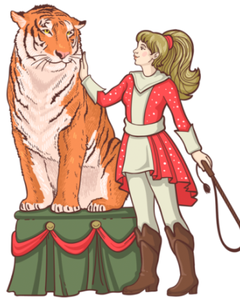
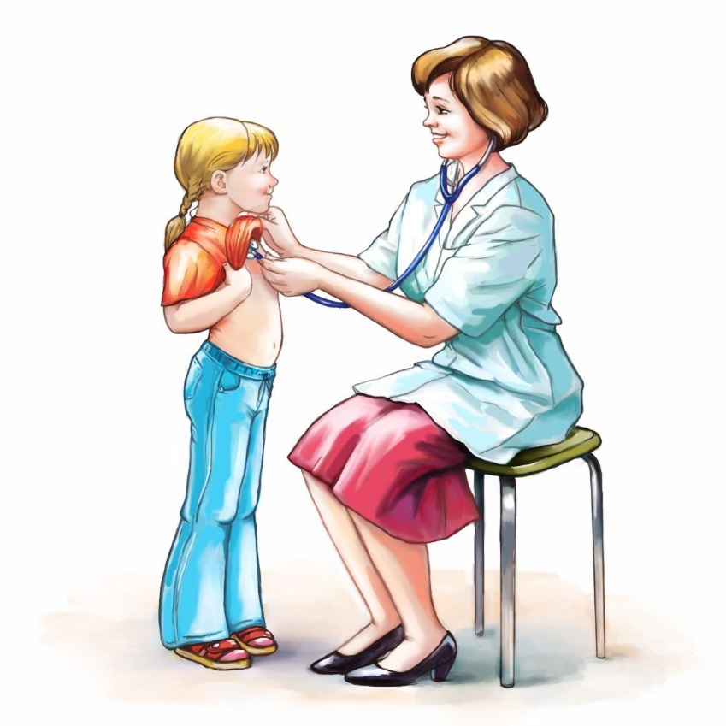 | 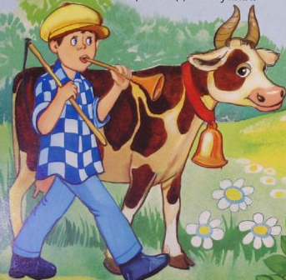

 | 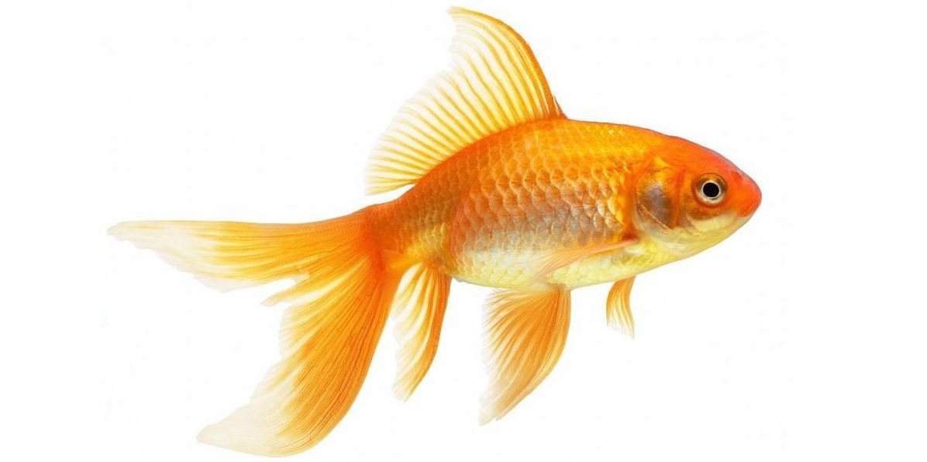
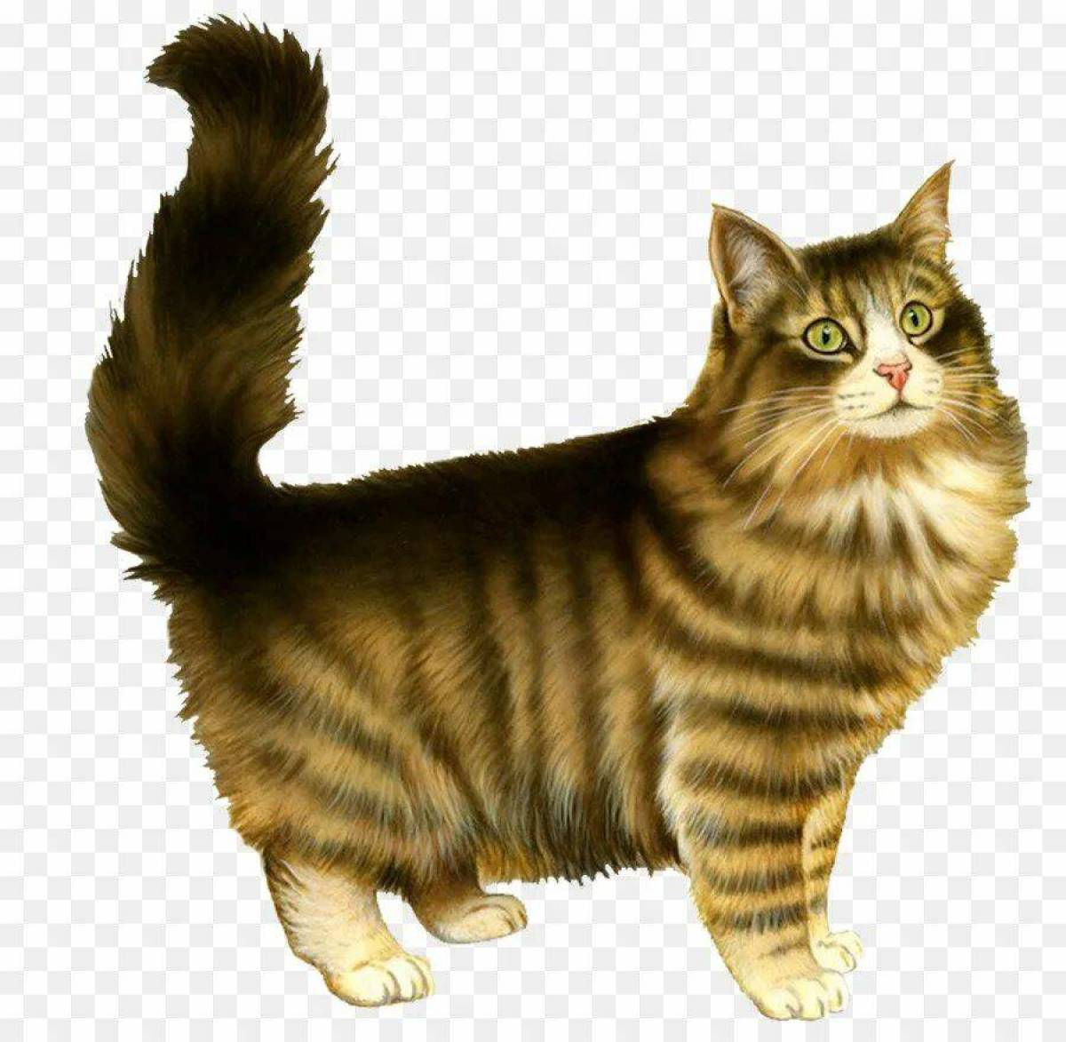 | 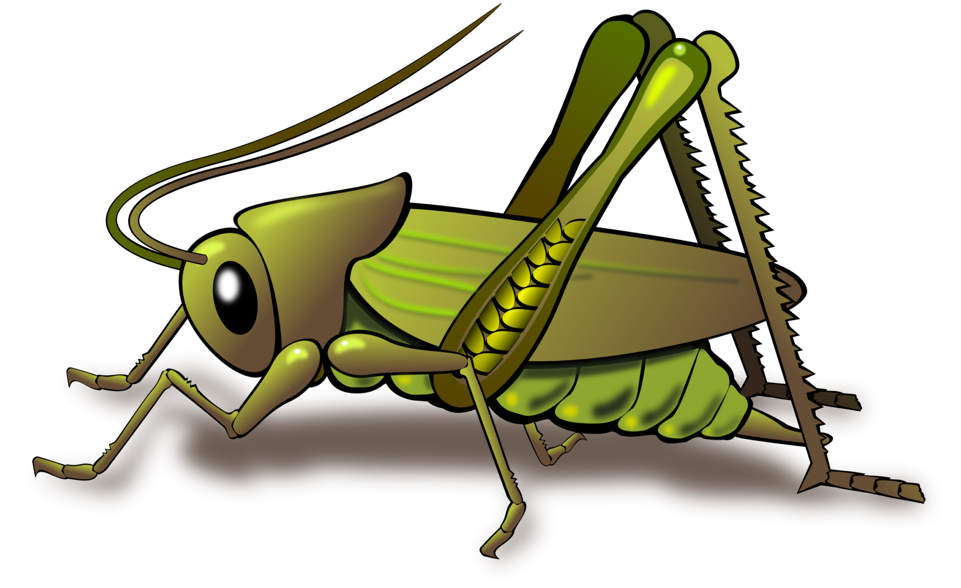

 | 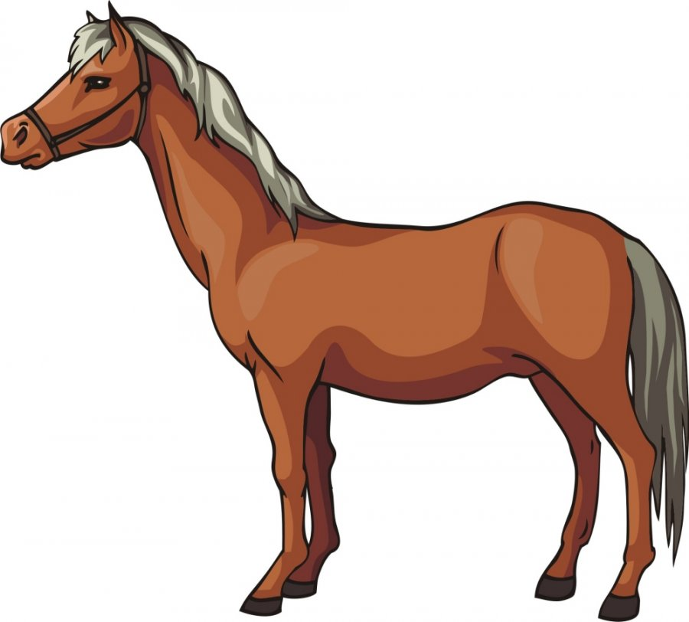
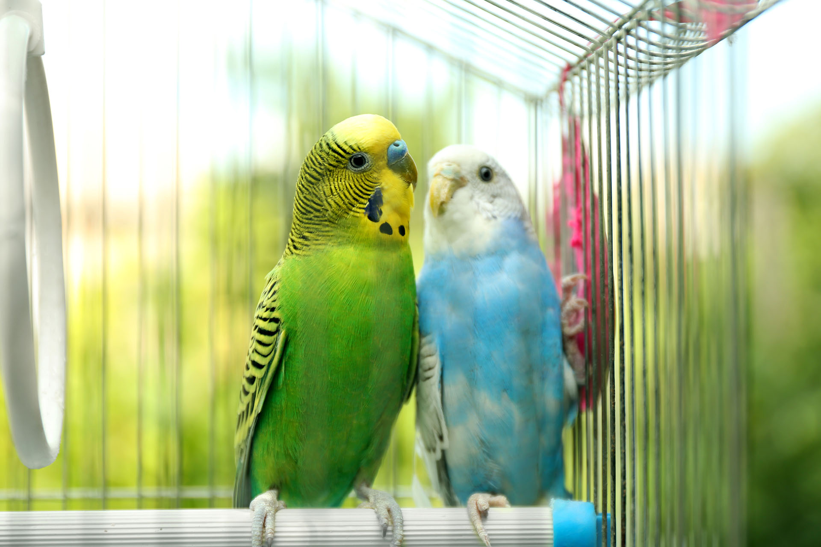 | 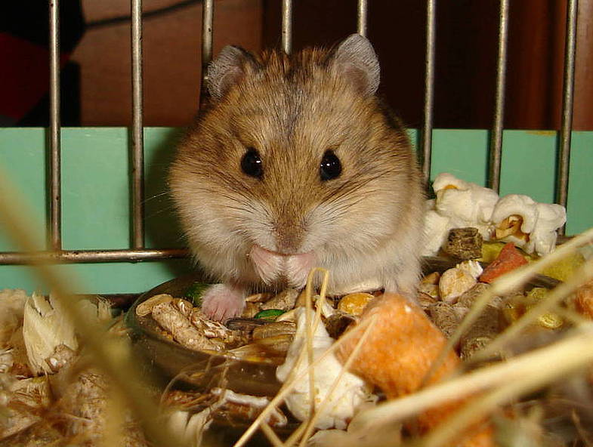

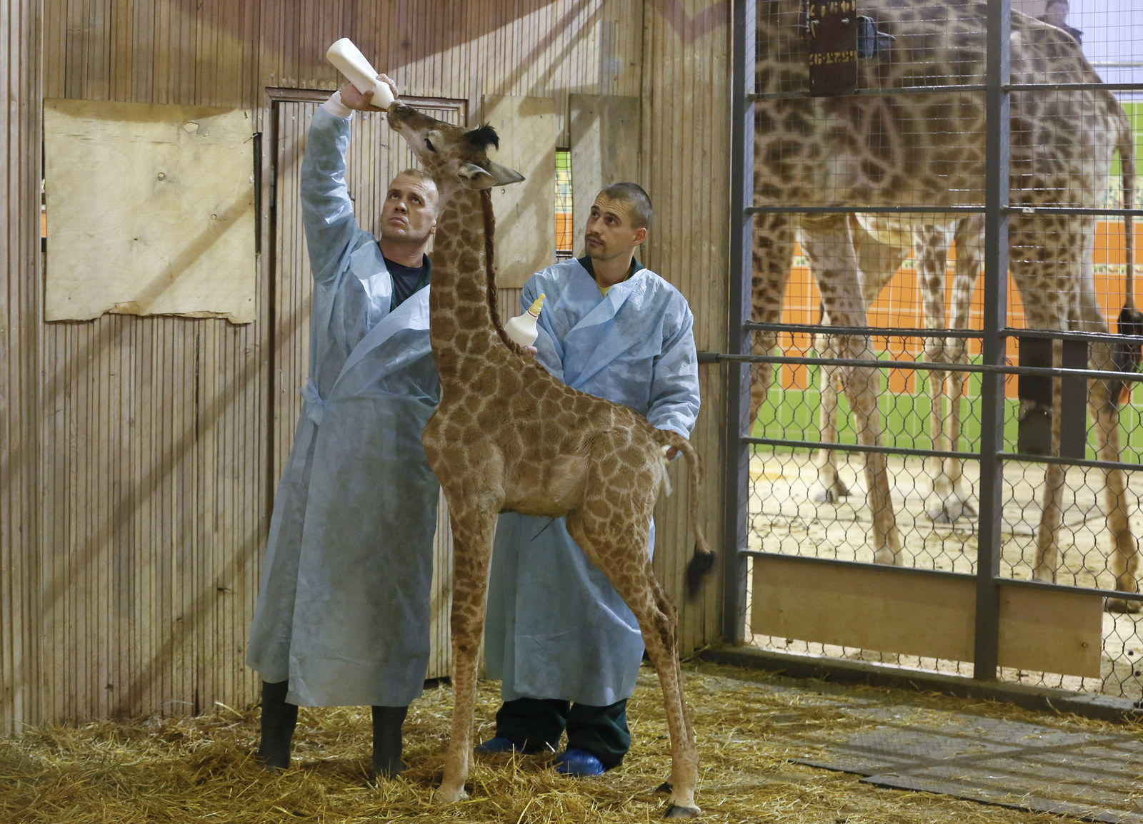 | 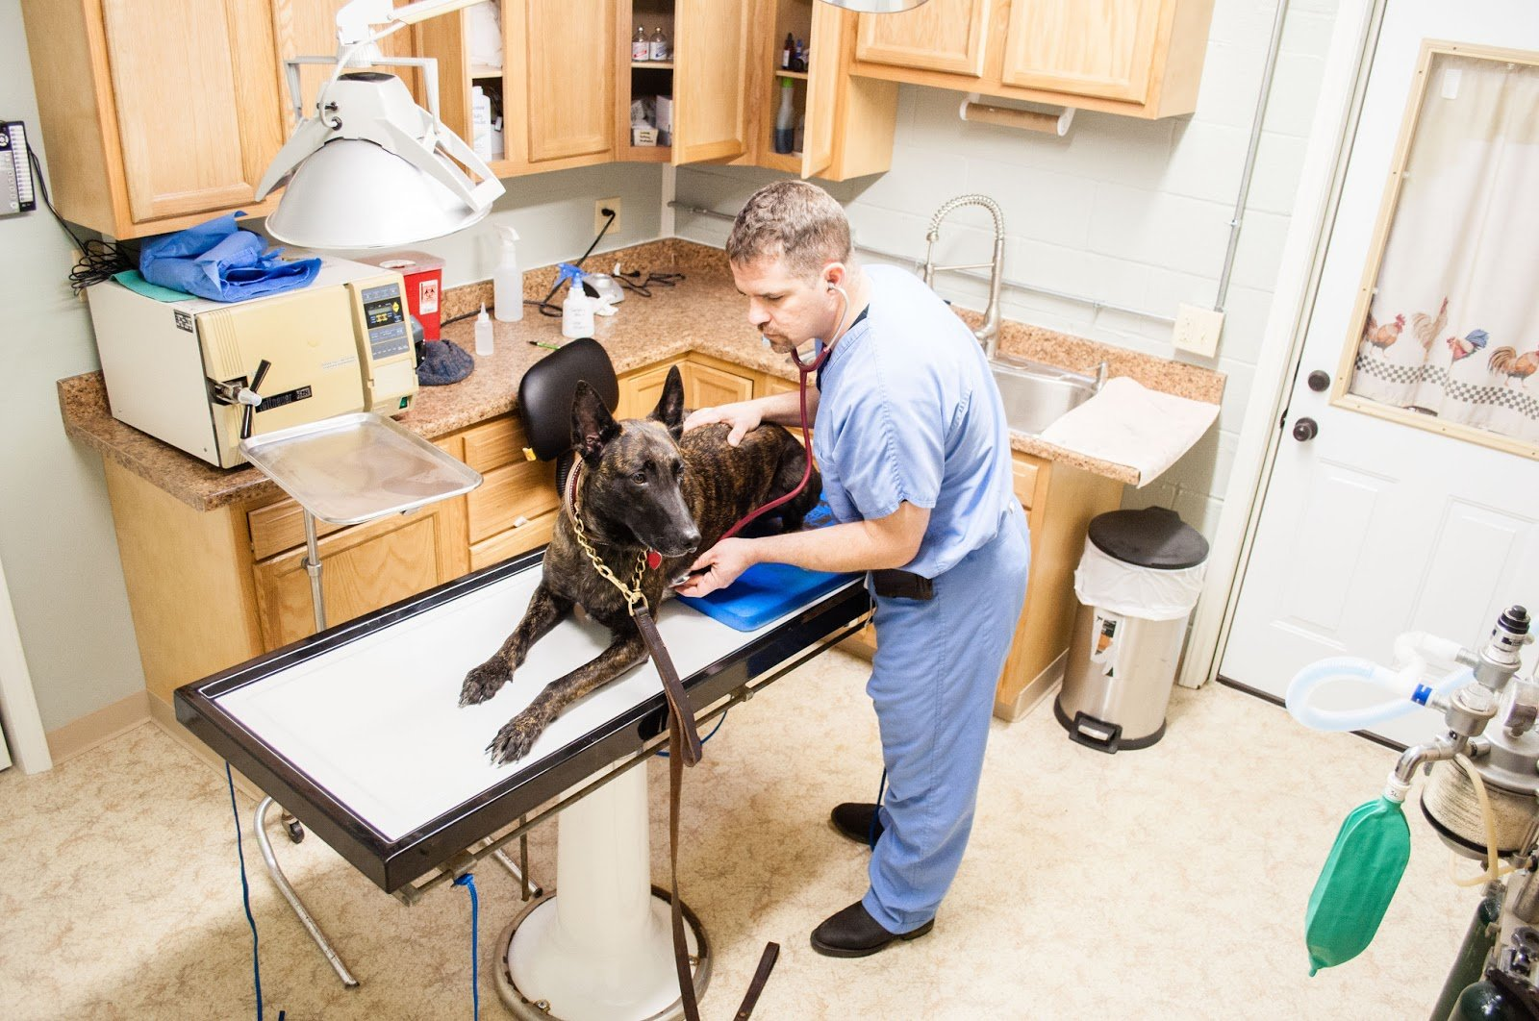
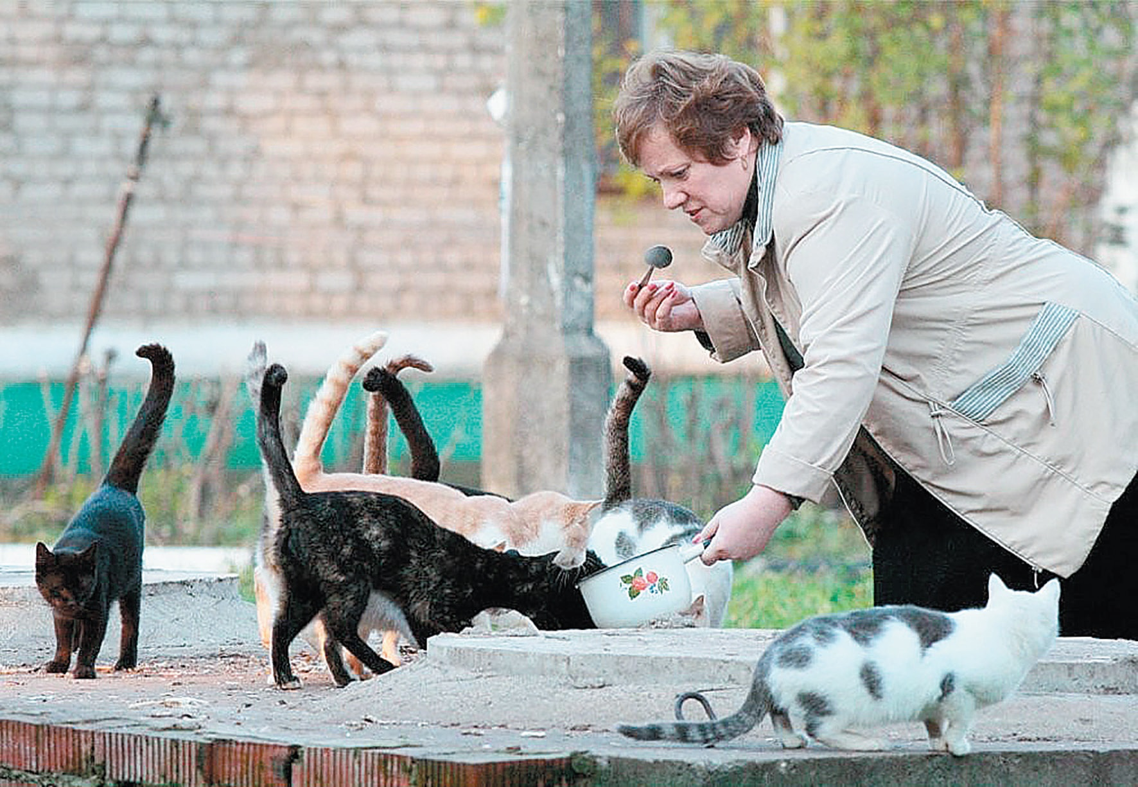 | 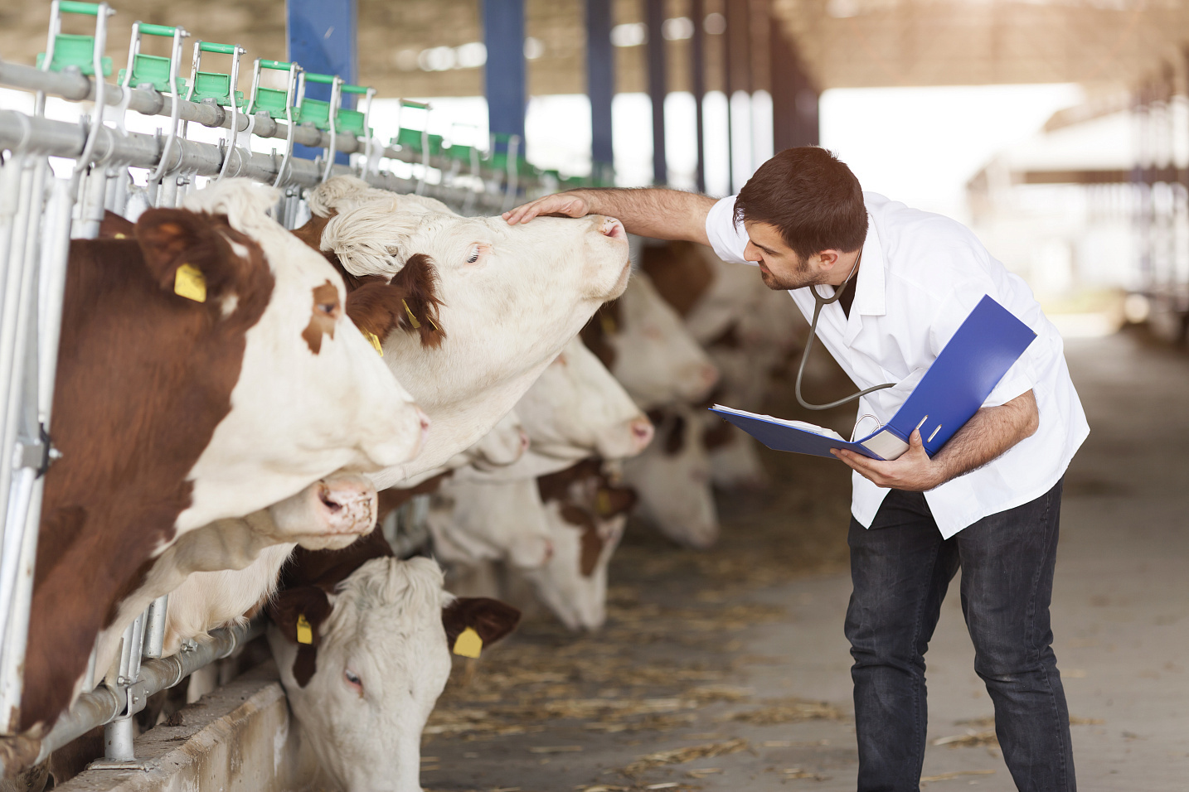

 | 
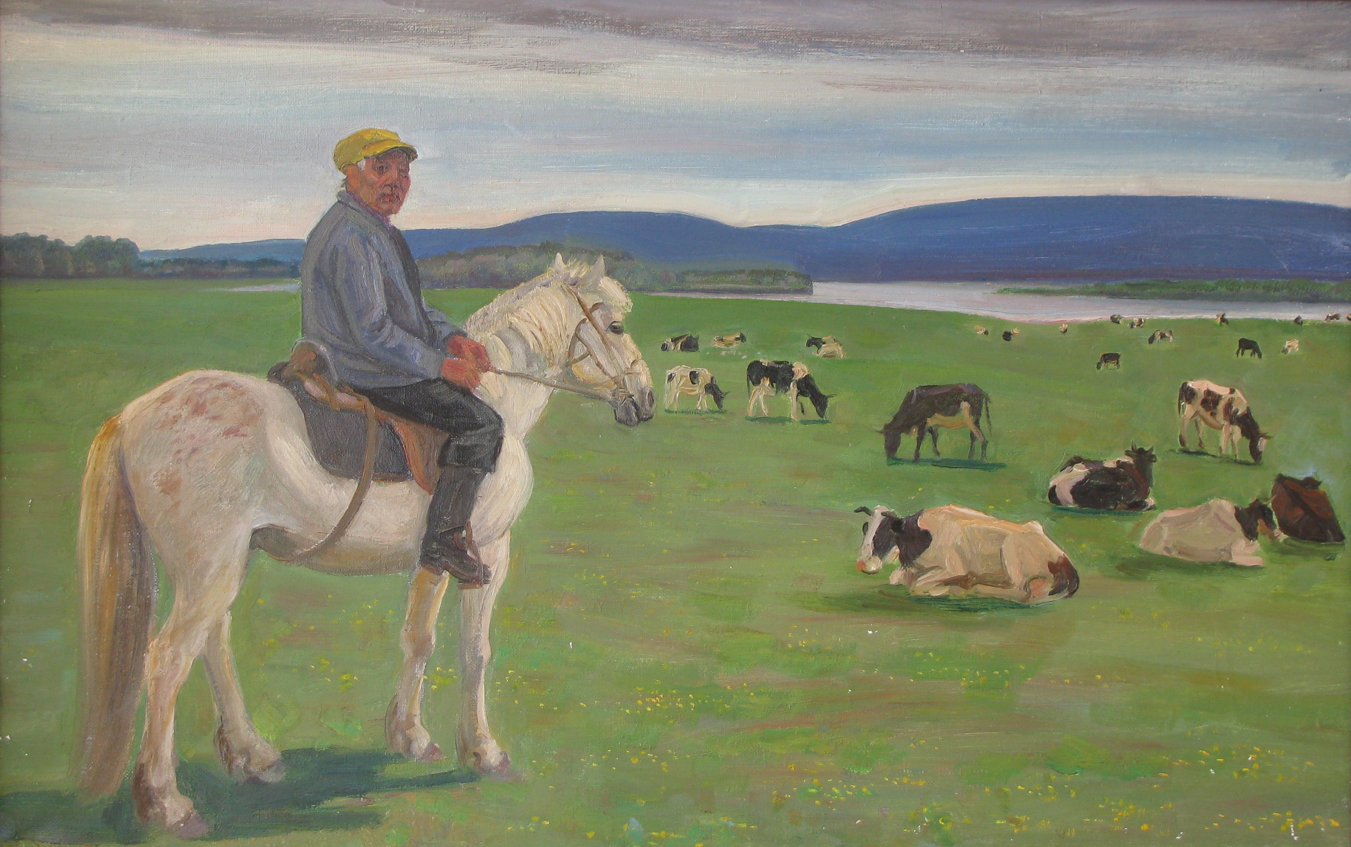

 | 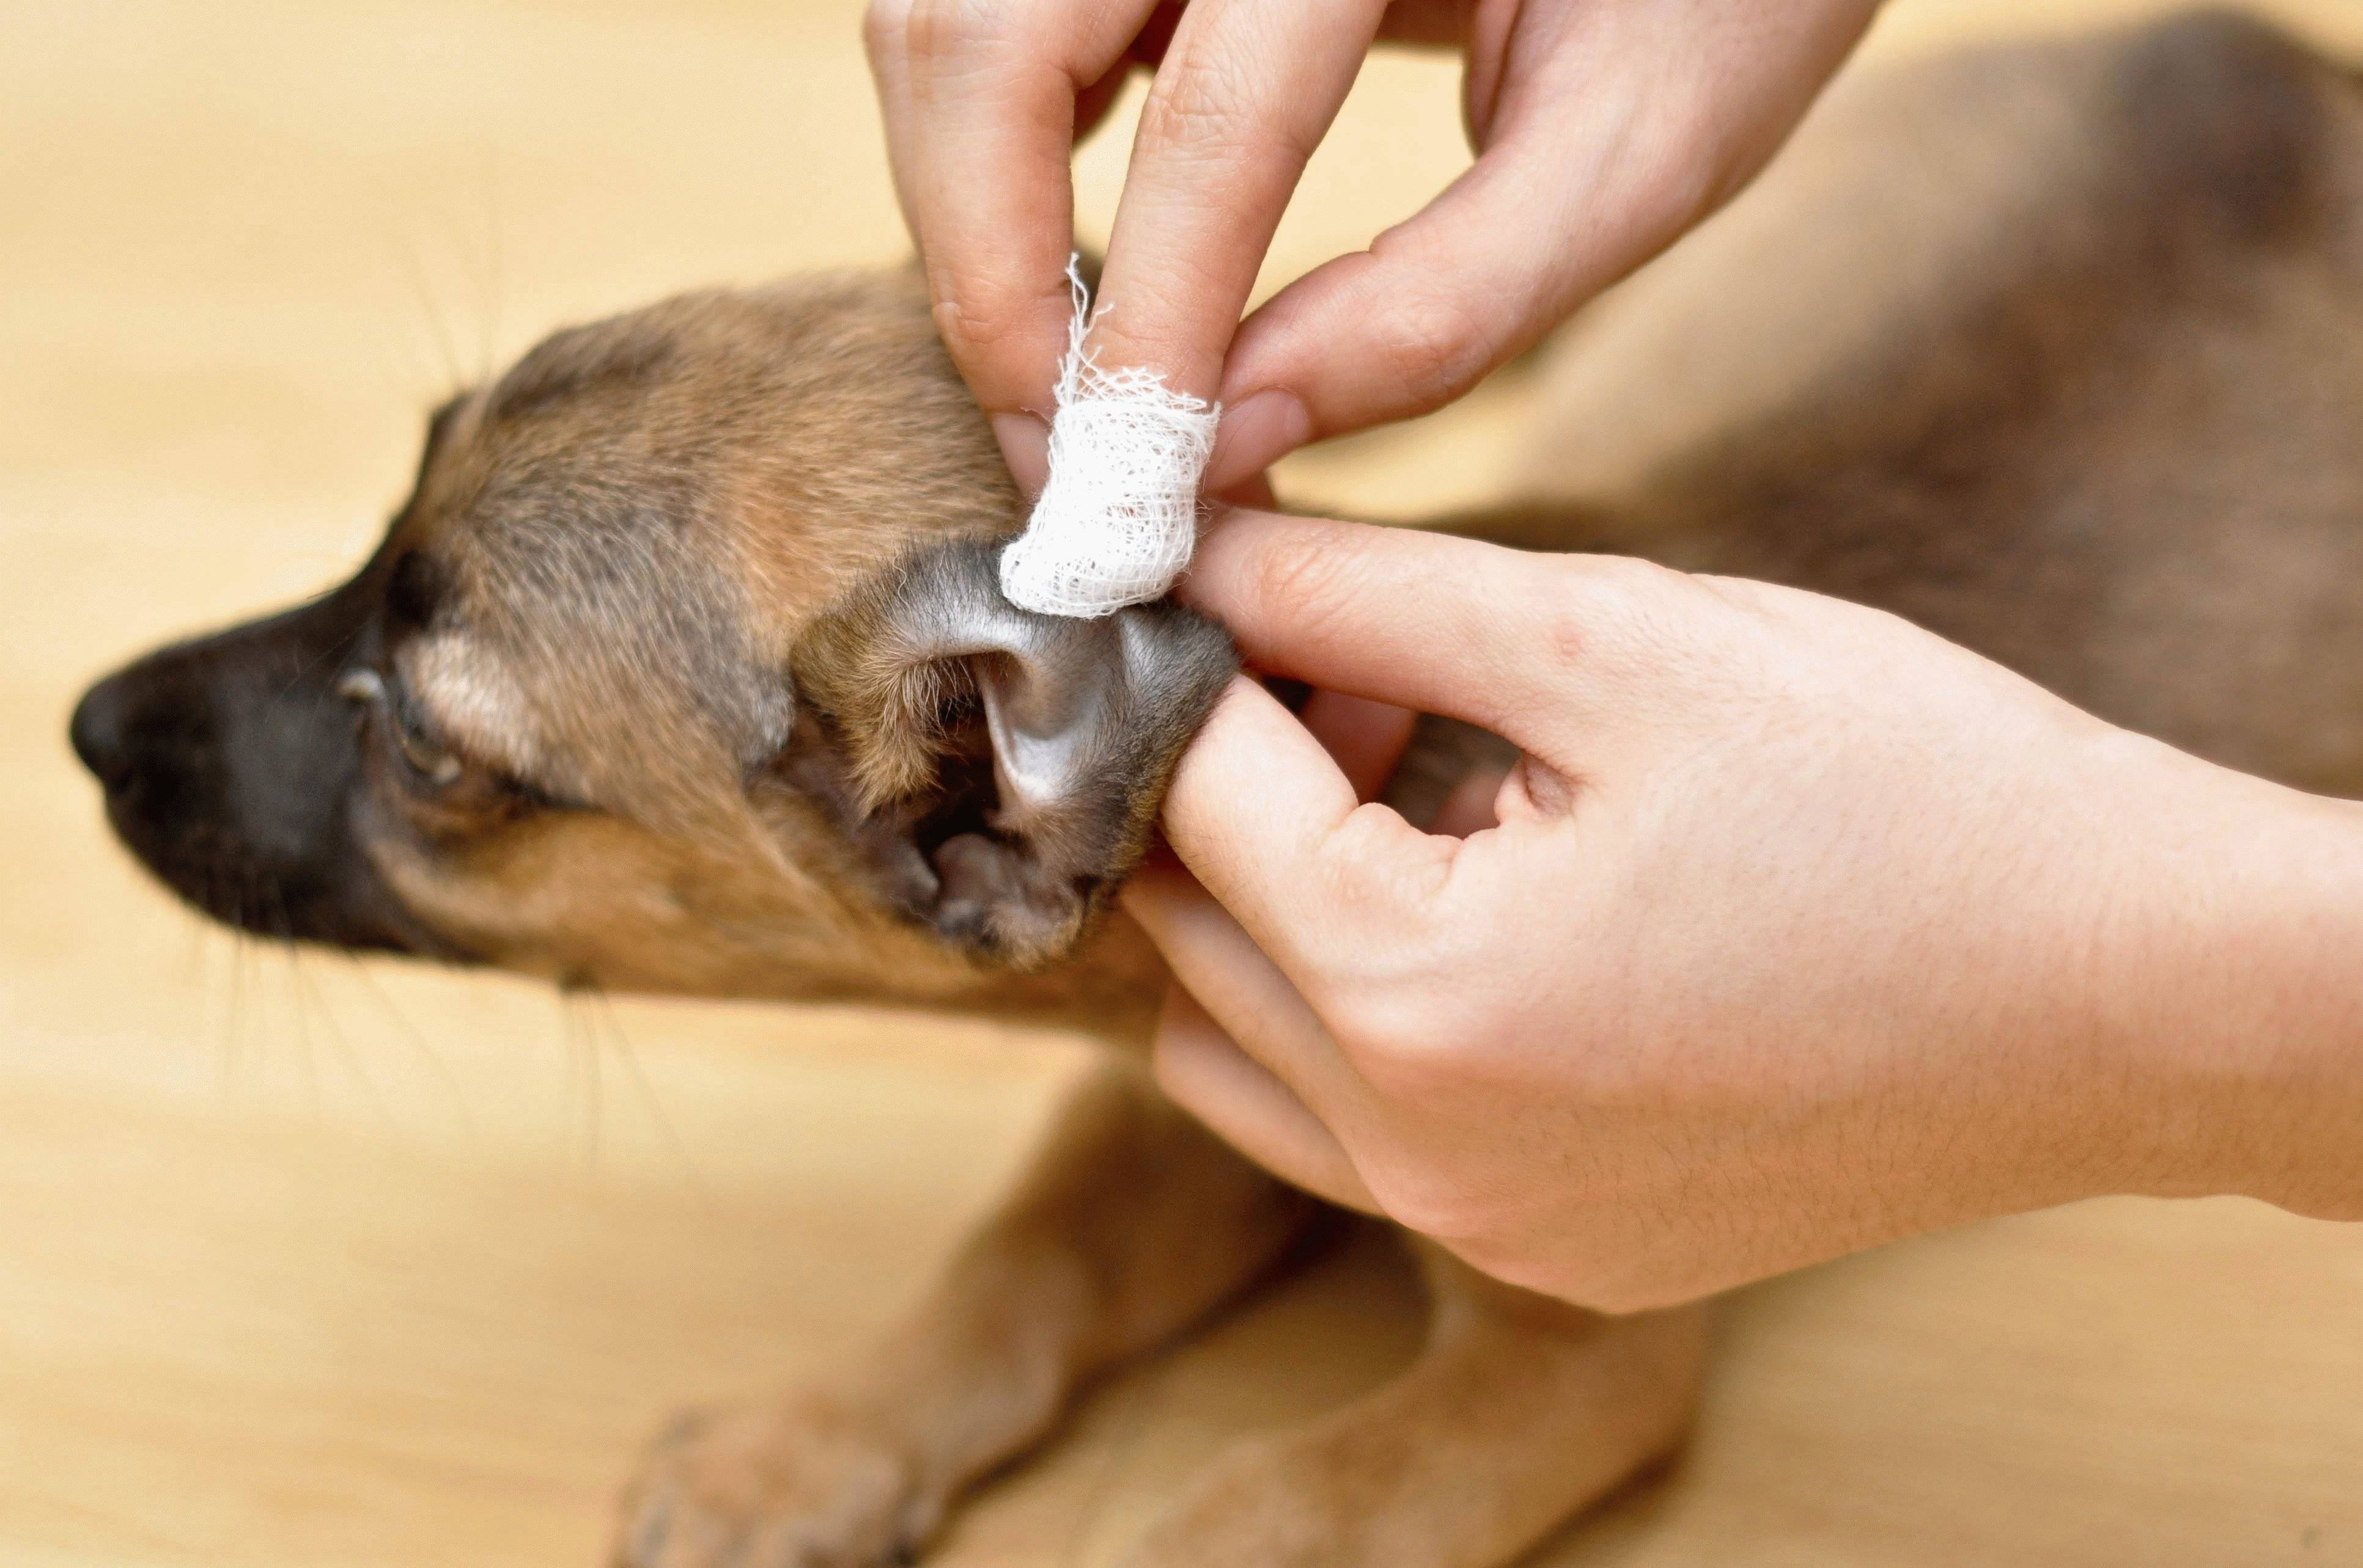
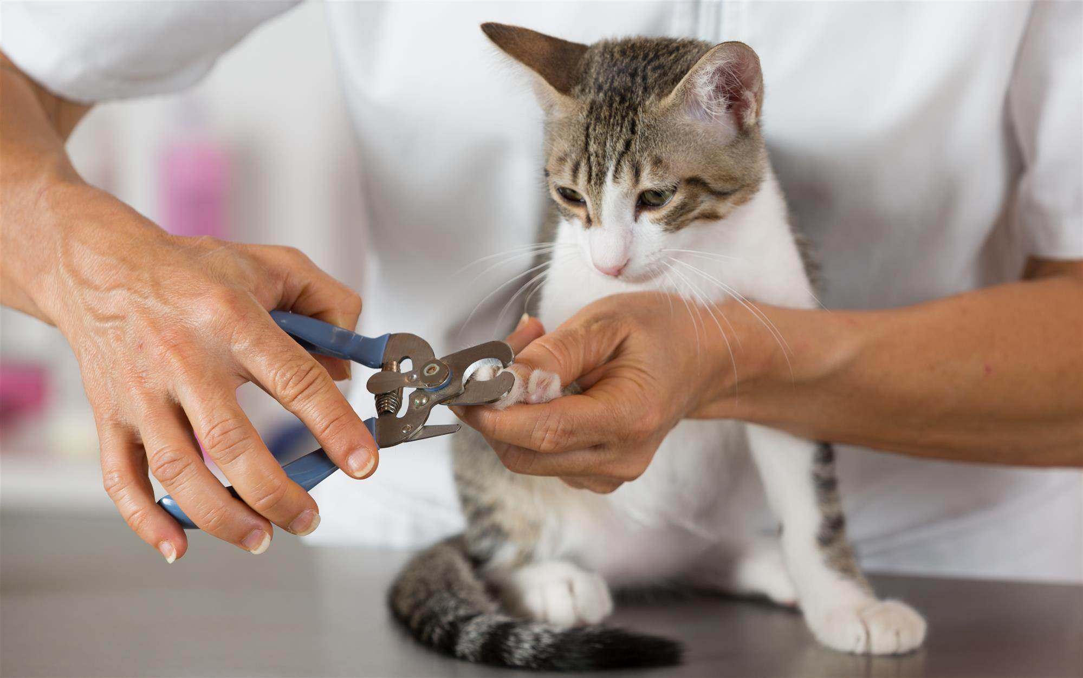 | 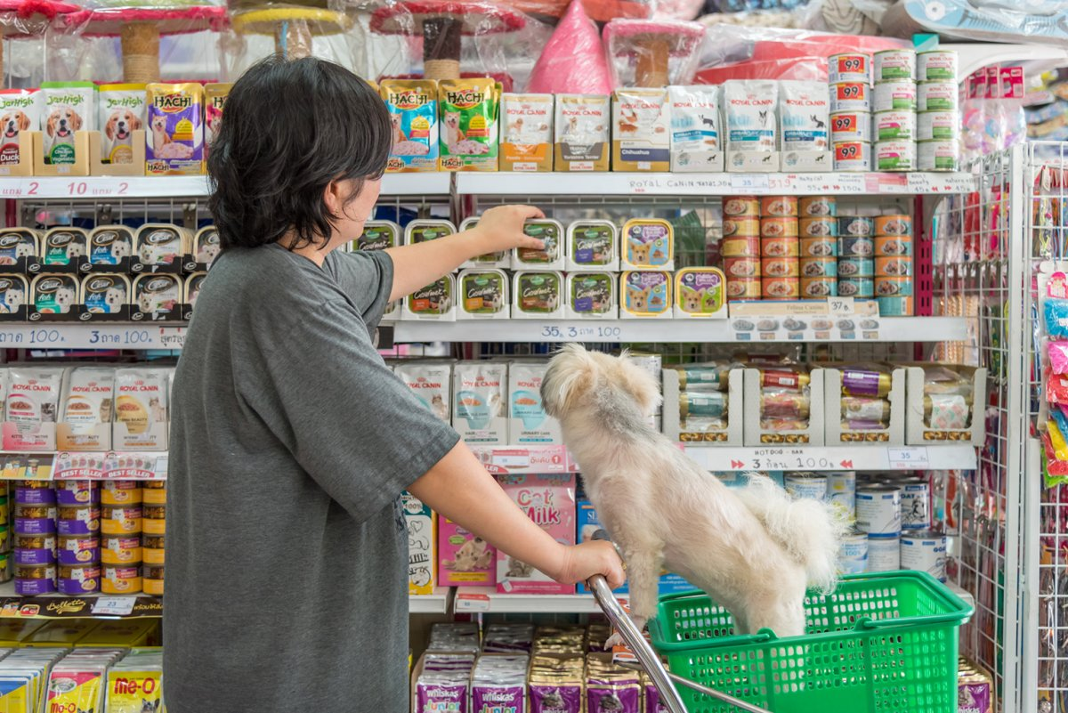

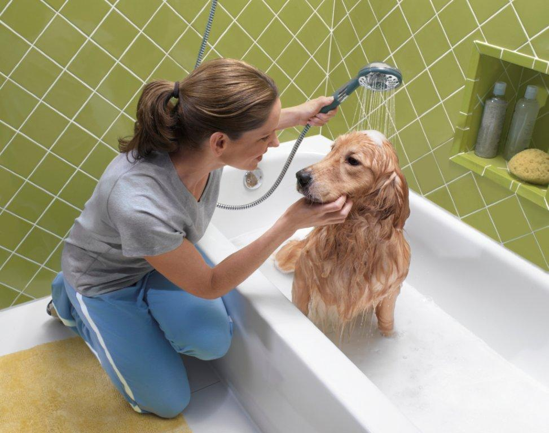 | 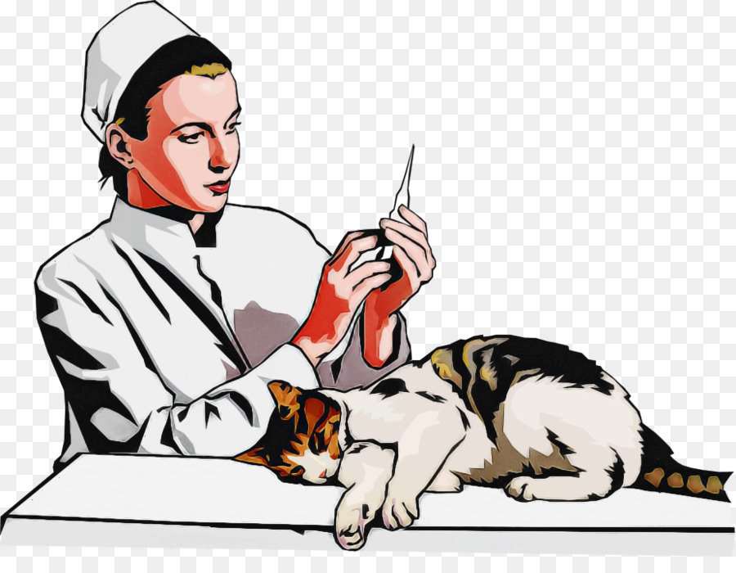

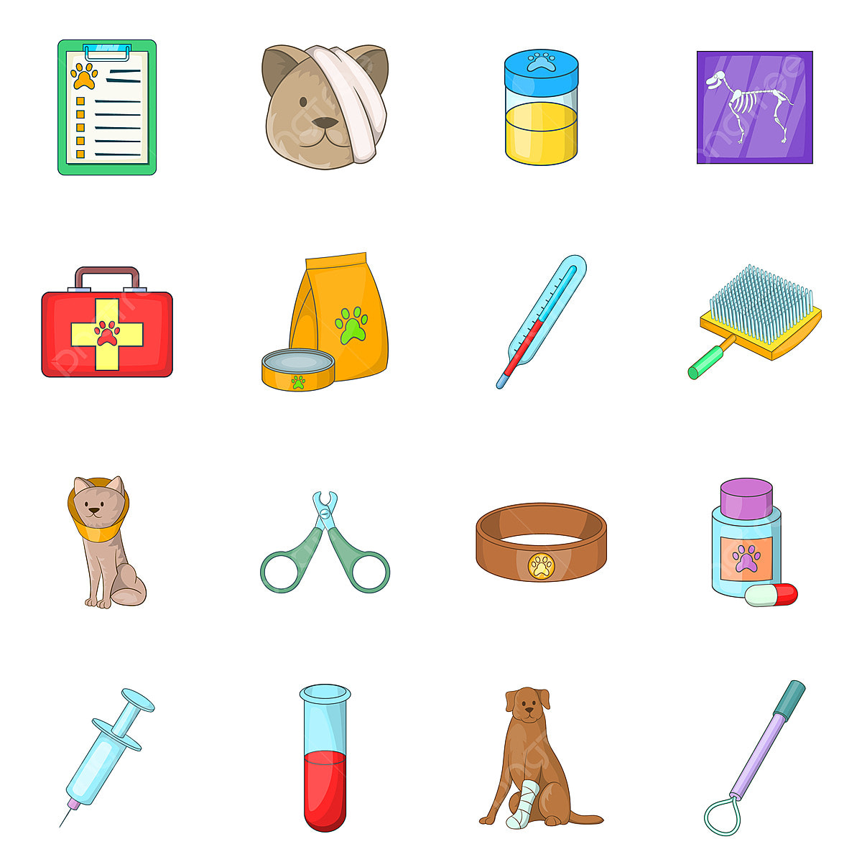 |  |  | 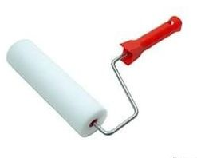

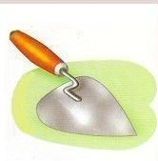

 |     

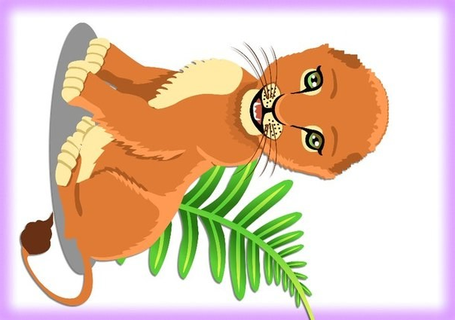 |     
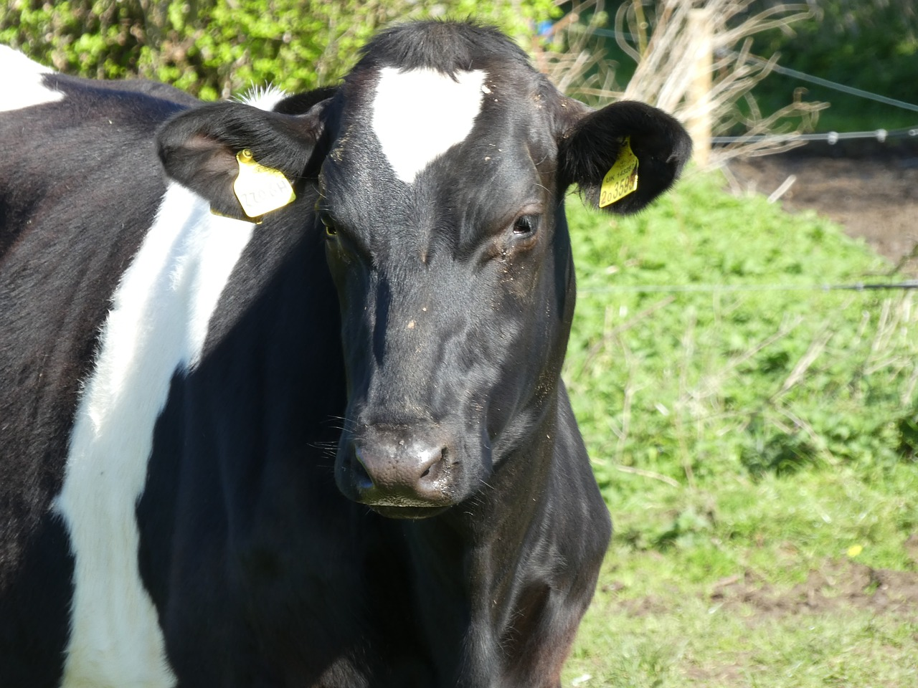 | 

